Cài đặt wamp 2.0i vào máy tính
Tạo một thư mục bên trong thư mục www của wamp để chứa các bài tập của bạn
Tạo giao diện như sau:
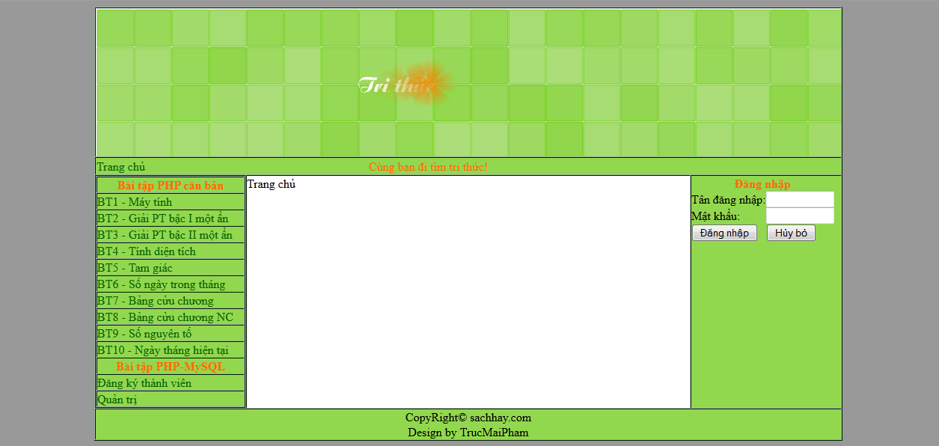

BÀI TẬP 1:
Hãy sử dụng ngôn ngữ PHP để viết xử lý chương trình mô phỏng một máy tính đơn giản, thực hiện các phép tính cộng, trừ, nhân, chia, phép chia lấy dư. Lưu bài tập với tên bt1.php
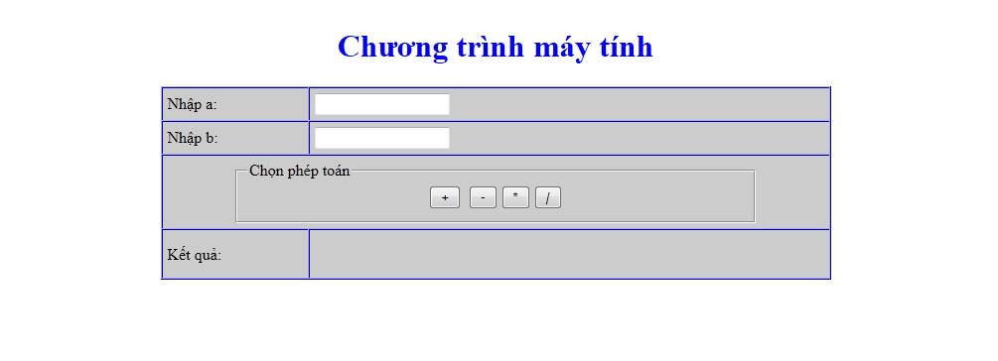
BÀI TẬP 2:
Viết chương trình tìm nghiệm của phương trình bậc I một ẩn ax + b = 0 bằng ngôn ngữ PHP. Lưu bài tập với tên bt2.php
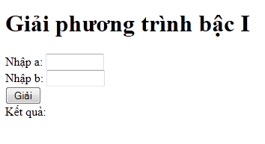
BÀI TẬP 3:
Viết chương trình tìm nghiệm của phương trình bậc II một ẩn: ax² + bx + c = 0. Lưu bài tập với tên là bt3.php

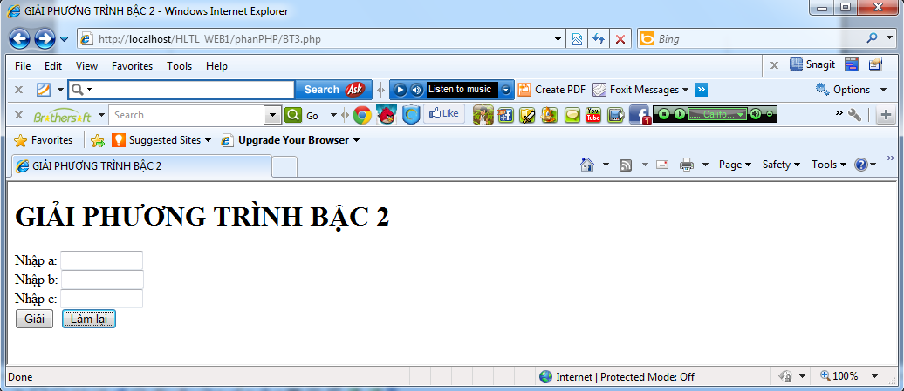

Giả sử khi nhập a=2, b=3, c=-5, ta được kết quả:
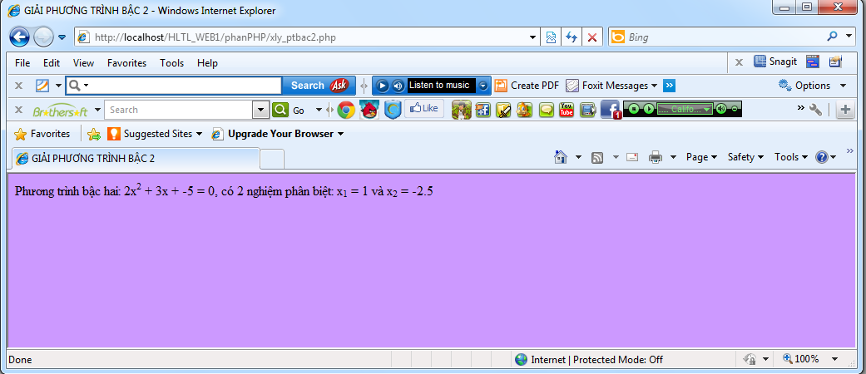
BÀI TẬP 4:
Bạn hãy viết một chương trình yêu cầu người dùng lựa chọn tính diện tích của: đường tròn, tam giác, chữ nhật. Với lựa chọn là các radio button. Sau đó vận dụng PHP để tính diện tích cho các hình ứng với phần lựa chọn của người dùng.
BÀI TẬP 5:
Bạn hãy viết chương trình cho phép người dùng nhập vào 3 cạnh của tam giác. Sau đó dùng PHP để xử lý xem đó có phải là tam giác không? Nếu là tam giác thì đó là tam giác gì: tam giác cân, tam giác đều, tam giác vuông hay tam giác thường.
BÀI TẬP 6:
Hãy viết chương trình cho phép người dùng nhập vào 1 số. Nếu số đã nhập nhỏ hơn hoặc bằng 12 thì cho biết tháng đó có bao nhiêu ngày. Ngược lại nếu số nhập vào lớn hơn 12 thì trả về kết quả rằng không có tháng này.
BÀI TẬP 7:
Hãy viết chương trình xuất ra bảng cửu chương từ 2 => 10
BÀI TẬP 8:
Hãy viết chương trình cho phép người dùng nhập vào 1 số nguyên dương <=10, Sau đó trả về kết quả bảng cửu chương của số vừa nhập.
BÀI TẬP 9:
Viết chương trình cho phép người dùng nhập vào 1 số, hãy xác định số vừa nhập có phải là số nguyên tố không?
BÀI TẬP 10:
Viết chương trình hiện ra thông báo Thứ, ngày, tháng, năm của hôm nay bằng tiếng Anh. Ví dụ: Hôm nay là Chủ nhật, ngày 20 tháng 3 năm 2011 thì xuất ra màn hình là “Sunday 20th of March 2011”.

